**РОССИЙСКИЙ УНИВЕРСИТЕТ ДРУЖБЫ НАРОДОВ**

**Факультет физико-математических и естественных наук**

**ОТЧЕТ**

**ПО ЛАБОРАТОРНОЙ РАБОТЕ №4**

*Дисциплина: Информационная безопасность*

Студент: Колосова К. А.

Группа: НПИбд-01-20

**МОСКВА**

**2023 г.**

**Тема**

Дискреционное разграничение прав в Linux. Расширенные атрибуты

**Цель работы**

Получение практических навыков работы в консоли с расширенными атрибутами файлов

**Порядок выполнения работы**

1. От имени пользователя guest определите расширенные атрибуты файла /home/guest/dir1/file1 командой lsattr /home/guest/dir1/file1

2. Установите командой chmod 600 file1 на файл file1 права, разрешающие чтение и запись для владельца файла.

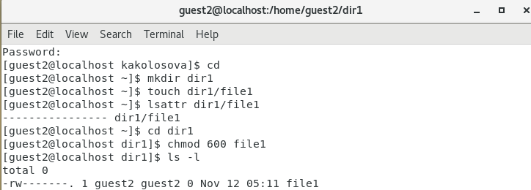

3. Попробуйте установить на файл /home/guest/dir1/file1 расширенный атрибут a от имени пользователя guest: chattr +a /home/guest/dir1/file1. В ответ вы должны получить отказ от выполнения операции.



4. Зайдите на третью консоль с правами администратора либо повысьте свои права с помощью команды su. Попробуйте установить расширенный атрибут a на файл /home/guest/dir1/file1 от имени суперпользователя: chattr +a /home/guest/dir1/file1

5. От пользователя guest проверьте правильность установления атрибута: lsattr /home/guest/dir1/file1

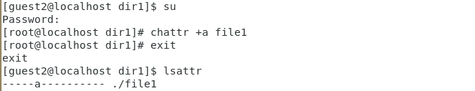

6. Выполните дозапись в файл file1 слова «test» командой echo "test" /home/guest/dir1/file1 После этого выполните чтение файла file1 командой cat /home/guest/dir1/file1 Убедитесь, что слово test было успешно записано в file1.

7. Попробуйте удалить файл file1 либо стереть имеющуюся в нём информацию командой echo "abcd" > /home/guest/dirl/file1 Попробуйте переименовать файл.

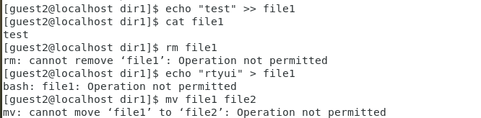

8. Попробуйте с помощью команды chmod 000 file1 установить на файл file1 права, например, запрещающие чтение и запись для владельца файла. Удалось ли вам успешно выполнить указанные команды?



9. Снимите расширенный атрибут a с файла /home/guest/dirl/file1 от имени суперпользователя командой chattr -a /home/guest/dir1/file1 Повторите операции, которые вам ранее не удавалось выполнить. Ваши наблюдения занесите в отчёт.

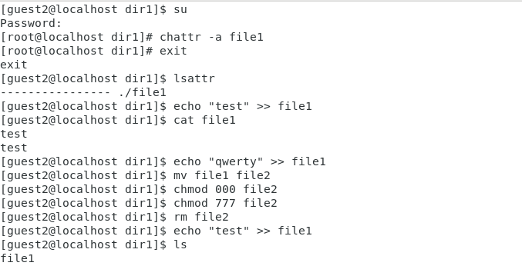

10. Повторите ваши действия по шагам, заменив атрибут «a» атрибутом «i». Удалось ли вам дозаписать информацию в файл? Ваши наблюдения занесите в отчёт.

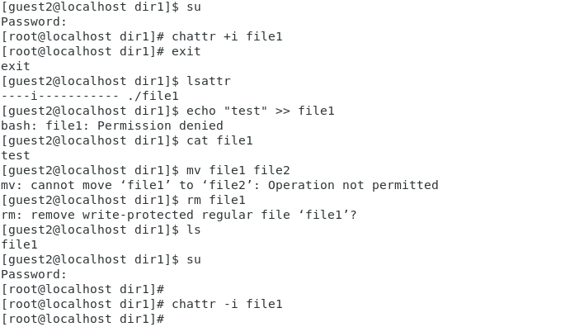

**Вывод**

В результате выполнения работы повысила свои навыки использования интерфейса командой строки (CLI), познакомилась на примерах с тем, как используются основные и расширенные атрибуты при разграничении доступа. Имела возможность связать теорию дискреционного разделения доступа с её реализацией на практике в ОС Linux. Составила наглядные таблицы, поясняющие какие операции возможны при тех или иных установленных правах. Опробовали действие на практике расширенных атрибутов «а» и «i».